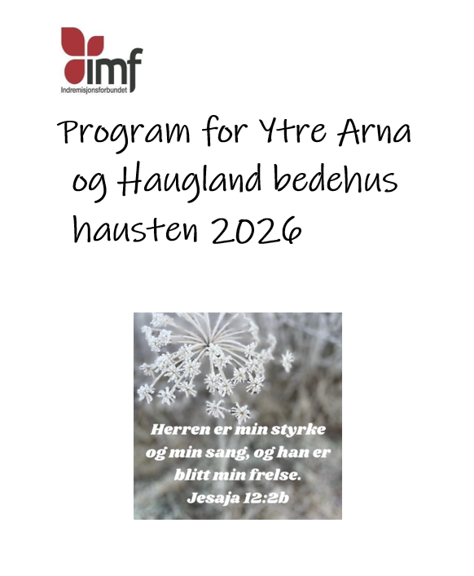
August
Søndag 16. RAKNESTUNDAGEN på Raknestunet kl 11.00, Asle Hetlebakke
Onsdag 19. Bøn i Haugland kl 19.00
Søndag 23. Gudsteneste i Ytre Arna kyrkje kl 11.00
Onsdag 26. «Vi les Guds Ord saman» i Ytre Arna kl 19.00
Fredag 28. Bøn for Arna i Arna Misjonsmenighet kl 18.00
Søndag 30. Søndagssamling i Ytre Arna kl 11.00 Eva Bognøy
September
Onsdag 2. Møte for Lys Over Land i Haugland kl 19.00, Lars Egil Fredriksen
Onsdag 9. Bøn i Ytre Arna kl 19.00
Søndag 6. Gudsteneste i Ytre Arna kyrkje kl 11.00
Søndag 13. Søndagssamling i Haugland kl 11.00 Anita Solbakk
Onsdag 16. Normisjonsbasar i Ytre Arna kl 18.00
Søndag 20. Gudsteneste i Ytre Arna kyrkje kl 11.00
Onsdag 23. Bøn i Haugland kl 19.00
Fredag 25. Bøn for Arna i Arna kyrkje kl 18.00
Søndag 27. Søndagssamling i Ytre Arna kl 11.00 Vegard Hetlebakke
Onsdag 30. Møte i Ytre Arna kl 19.00 Arnfinn Norheim
Oktober
Onsdag 7. Bøn i Ytre Arna kl 19.00
Søndag 4. Gudsteneste i Ytre Arna kyrkje kl 11.00
Søndag 11. Søndagssamling i Haugland kl 11.00, Silje Hetlebakke
Onsdag 14. Bibeltime i Haugland kl 19.00 Roald Evensen, Filipperbrevet,
kapittel 1
Søndag 18. Gudsteneste i Ytre Arna kyrkje kl 11.00
Onsdag 21. Bibeltime i Ytre Arna kyrkje kl 19.00 Ingvar Fløysvik, Filipperbrevet, kapittel 2 og 3
Søndag 25. Søndagssamling i Ytre Arna kl 11.00, Asle Hetlebakke
Onsdag 28. Bibeltime i Ytre Arna kl 19.00, Roald Evensen, Filipperbrevet, kapittel 4.
Fredag 30. Bøn for Arna i Ytre Arna kyrkje kl 18.00
Lørdag 31. HALLO VENN i Haugland bedehus
November
Søndag 1. Gudsteneste i Ytre Arna kyrkje kl 11.00
Onsdag 4. «Vi les Guds Ord saman» i Haugland bedehus kl 19.00
Søndag 8. Søndagssamling i Haugland kl 11.00, Helen Romarheim
Onsdag 11. Møte i Ytre Arna kl 19.00, Kenneth Foss
Søndag 15. Gudsteneste i Ytre Arna kyrkje kl 11.00
Onsdag 18. Bøn på Haugland kl 19.00
Lørdag 21. Bedehus-basar i Ytre Arna kl 12.00, Asle Hetlebakke
Onsdag 25. Møte i Haugland kl 19.00, Odd Sverre Hove
Fredag 27. Bøn for Arna i Espeland Misjonsmenighet kl 18.00
Fredag 27.-søndag 29. BEDEHUSWEEKEND på Raknestunet, Silje Hetlebakke. Program og påmelding kjem
Søndag 29. Gudsteneste i Ytre Arna kyrkje kl 11.00
Desember
Onsdag 2. Møte i Ytre Arna kl 19.00, Andreas Bjerre Nielsen, Den Indre Sjømannsmisjon
Onsdag 9. Bøn i Ytre Arna kl 19.00
Søndag 13. Gudsteneste i Ytre Arna kyrkje kl 11.00
Fredag 24. Gudsteneste i Ytre Arna kyrkje kl 15.00 og 16.15
Lørdag 25. Gudsteneste i Ytre Arna kyrkje kl 12.00
Mandag 28. Julefest i Haugland kl 17.00, Silje Hetlebakke

---------------------------------
Ynskjer du møtemeldingar på SMS: Send navnet ditt til Helge på 922 35 712

Ynskjer du å støtte bedehusa økonomisk:
Ytre Arna indremisjon: 3633 50 94209 Vipps Ytre Arna indremisjon: 128089
Haugland bedehus: 3000.21.81807 Haugland bedehus vipps: 533616

Lag, grupper og treffpunkt med faste møtetider:

Sprell Levande Søndagsskule: Sprell Levande har samlingar under talen på
Søndagssamlingane. Kontaktperson: Oddhild Haga 995 82 032

VING: Oppstart torsdag 3.september i Ytre Arna bedehus
Annan kvar torsdag kl. 18.00-19.15 Alder: 1.-4. klasse. Facebook: «VING Ytre Arna»

Torsdagsklubben:
Annan kvar torsdag kl. 18.30-20.30 i Ytre Arna bedehus, frå 10.september
Alder: 5.-7. Klasse. Kontaktperson: Oddhild Haga 995 82 032

Haugland Ungdomsklubb:
Søndagar i Haugland bedehus Alder: frå 8.trinn Oppstart 30.august
Kontaktperson: Silje Hetlebakke 412 94 228

Ellers er det åpen Kafe i Ytre Arna bedehus kvar fredag kl. 11.30-13.30.

DU ER ALLTID VELKOMMEN PÅ BEDEHUSET!
Vi er på Facebook: «Ytre Arna og Haugland bedehus»
Kontaktpersonar: Ytre Arna bedehus: Bjarte Vesetvik 996 42 469
Haugland bedehus: Ruth-Sofie Steinsland 480 02 887

